Nâng cao năng lực quản trị rủi ro lãi suất tại hệ thống ngân hàng thương mại của Việt Nam
Hoàng Xuân Phong

Rủi ro lãi suất là một trong những rủi ro đặc thù của ngân hàng thương mại (NHTM), xảy ra khi có sự chênh lệch giữa lãi suất huy động đầu vào và lãi suất đầu ra do biến động của thị trường và chênh lệch giữa các kỳ hạn huy động và kỳ hạn đầu tư. Sự biến động của lãi suất thị trường có thể tác động tiêu cực tới lợi nhuận ngân hàng do làm tăng chi phí, giảm thu nhập của ngân hàng. Vì vậy, sự biến động của lãi suất sẽ tác động đến toàn bộ bảng cân đối tài sản và báo cáo thu nhập của ngân hàng. Trong bối cảnh hiện nay, nền kinh tế toàn cầu đang có sự biến động như khủng hoảng tài chính, nợ công ở Mỹ và Châu Âu ít nhiều đều tác động đến Việt Nam. Trong khi đó, các NHTM Việt Nam cũng đang gánh chịu sức ép cạnh tranh gay gắt, đang gồng mình lên để vượt qua những thách thức, tránh nhiều rủi ro, trong đó có sự rủi ro thường nhật là lãi suất. Chính vì thế, bài viết dưới đây xin mô tả chính sách lãi suất của Ngân hàng Nhà nước (NHNN) và lãi suất trên thị trường tiền tệ; phân tích và đánh giá thực trạng quản trị rủi ro lãi suất của NHTM trong giai đoạn từ 2009 đến nay; trên cơ sở đó, đề xuất một số giải pháp nhằm nâng cao năng lực quản trị rủi ro lãi suất tại hệ thống NHTM trong giai đoạn hiện nay.
Về diễn biến lãi suất trên thị trường tiền tệ
Ngày 16/05/2008, NHNN đã thông báo những điều chỉnh trong điều hành lãi suất bằng Quyết định số 16/2008/QÐ-NHNN về cơ chế điều hành lãi suất cơ bản, theo đó, các tổ chức tín dụng (TCTD) ấn định lãi suất kinh doanh bằng VND đối với khách hàng không quá 150% lãi suất cơ bản do NHNN công bố trong từng thời kỳ.
Trong năm 2010, để tạo điều kiện cho thị trường tiền tệ hoạt động theo quy luật thị trường, có sự quản lý của Nhà nước, NHNN đã từng bước bỏ các ràng buộc về các loại lãi suất của các TCTD. Cụ thể trong năm, NHNN đã ban hành Thông tư số 03/2010/TT-NHNN; Thông tư 07/2010/TT-NHNN, Thông tư 12/2010/TT-NHNN cho phép các TCTD được thực hiện cho vay bằng VND theo cơ chế lãi suất thỏa thuận. Theo đó, các TCTD thực hiện lãi suất cho vay trên cơ sở lãi suất cơ bản của NHNN và được phép cho vay theo lãi suất thỏa thuận đối với một số dự án cho vay có hiệu quả cao. Như vậy, lãi suất cho vay đã được tự do hóa nhằm làm minh bạch hóa hoạt động cho vay của các TCTD, hạn chế cạnh tranh không lành mạnh và đảm bảo lãi suất trở về giá trị thực và có điều kiện cạnh tranh để giữ mặt bằng lãi suất, giúp khách hàng dễ tiếp cận với nguồn vốn ngân hàng.
Những năm gần đây, với ảnh hưởng tiêu cực của suy thoái kinh tế thế giới, mặt khác, trong nước lạm phát ở mức khá cao, NHNN đã đưa ra các chính sách nhằm kiểm soát lạm phát một cách hiệu quả. Cụ thể: Ðể kiềm chế đà gia tăng của lạm phát, trong những năm qua, NHNN đã thắt chặt chính sách tiền tệ bằng nhiều biện pháp như: tăng lãi suất cơ bản, áp trần lãi suất tiền gửi; tăng tỷ lệ dự trữ bắt buộc của các NHTM và kiểm soát tăng trưởng tín dụng. Việc điều chỉnh trên của NHNN tác dụng làm ổn định thị trường tiền tệ, kiềm chế đà tăng của lạm phát. (Biểu 1)
Biểu 1: Diễn biến các mức lãi suất điều hành của NHNN 2010-2012
Đơn vị: %/năm
Thời điểm áp dụng | Lãi suất  cơ bản | Lãi suất  tái cấp vốn | Lãi suất  tái chiết khấu
01/02/2010 | 8,00 | 8,00 | 6,00
05/11/2010 | 9,00 | 9,00 | 7,00
17/02/2011 | 9,00 | 11,00 | 7,00
08/03/2011 | 9,00 | 12,00 | 12,00
01/04/2011 | 9,00 | 13,00 | 12,00
01/05/2011 | 9,00 | 14,00 | 13,00
10/10/2011 | 9,00 | 15,00 | 13,00
13/3/2012 | 9.00 | 14.00 | 12.00
10/04/2012 | 9.00 | 13.00 | 11.00
25/5/2012 | 9.00 | 12.00 | 10.00
08/06/2012 | 9.00 | 11.00 | 9.00
01/07/2012 | 9.00 | 10.00 | 8.00
Nguồn: Ngân hàng Nhà nước
Năm 2011, NHNN đã điều chỉnh tăng các mức lãi suất tái chiết khấu, lãi suất tái cấp vốn và lãi suất nghiệp vụ thị trường mở lần lượt lên các mức
13%/năm, 14%/năm, 15%/năm. Tuy nhiên, các NHTM phải đối mặt lớn với rủi ro thanh khoản; do đó, biện pháp đơn giản các NHTM áp dụng là tăng lãi suất huy động để bù đắp thiếu hụt về nguồn vốn. Các cuộc đua lãi suất lại bắt đầu dưới các hình thức: Khuyến mãi, tặng thưởng, huy động lãi suất linh hoạt… mức lãi suất thực huy động sau khi cộng các % tiếp thị, khuyến mại lên tới
18,5-19,5%/năm dù đã có cam kết giữa các ngân hàng về trần lãi suất huy động là 14%/năm. Trước tình hình đó, NHNN đã có thông tư chính thức quy định trần lãi suất huy động là 14%/năm dưới mọi hình thức và có chế tài xử lý nghiêm đối với các TCTD vi phạm.
Về lãi suất cho vay: lãi suất cho vay đã leo thang một cách nhanh chóng, vào đầu năm mức cho vay trung bình vào khoảng 16,23%/năm, vào giữa năm mức cho vay trung bình khoảng 20%/năm, cá biệt có vài NHTM nhỏ nâng lên đến 27%/năm. Lãi suất này đã gây ra nhiều khó khăn cho các doanh nghiệp vay vốn.
Từ cuối năm 2011 đến nay, NHNN điều hành chính sách lãi suất theo hướng giảm dần, phù hợp với diễn biến kinh tế vĩ mô, điều kiện thị trường tiền tệ để giảm mặt bằng lãi suất cho vay, tháo gỡ khó khăn cho doanh nghiệp và nền kinh tế. Ðiều chỉnh 6 lần đối với lãi suất tái cấp vốn từ 15% xuống 9%, lãi suất chiết khấu từ 13% xuống 7%; điều chỉnh 5 lần lãi suất tiền gửi tối đa bằng VND từ 14% xuống 8% đối với tiền gửi có kỳ hạn từ 1 tháng đến dưới 12 tháng. (Ðồ thị 2)
Đồ thị 2: Diễn biến lãi suất huy động và cho vay VND năm 2011-2012
Nguồn: Ngân hàng Nhà nước
Phải thừa nhận một thực tế rằng, lãi suất huy động và cho vay tăng lên đã có ảnh hưởng rất lớn tới hoạt động kinh doanh của hệ thống NHTM và toàn bộ nền kinh tế. Trong việc quản lý các món tiền gửi, chi phí và mức độ gửi tiền là hai vấn đề mà hệ thống NHTM đang cố gắng giải quyết. Về nguyên tắc, sự quản lý này cần phải phù hợp với luật cung cầu và chiến lược kinh doanh của ngân hàng. Trong khi đó, một số ngân hàng tăng lãi suất huy động vì các lý do sức ép cạnh tranh và tính thanh khoản của bản thân ngân hàng đó. Hệ quả là làm giảm lợi nhuận của ngân hàng, thậm chí, một số ngân hàng có thể thua lỗ vì chênh lệch giữa lãi suất huy động và lãi suất cho vay giảm xuống. Khi lãi suất tăng lên làm cho việc đầu tư vào kinh doanh có lợi nhuận giảm xuống. Nếu tình hình như vậy diễn ra lâu dài, sẽ có ảnh hưởng xấu tới sự tăng trưởng và ngược lại tạo ra những điều kiện không thuận lợi cho các ngân hàng.
Quản lý rủi ro lãi suất (RRLS) tại các NHTM tại Việt Nam
Hiện nay, các NHTM Việt Nam quản lý RRLS theo khái niệm tỉ lệ khe hở nhạy cảm lũy kế/Tổng tài sản. NHTM phân tích RRLS đối với các đồng tiền là VND và USD. Hiện nay, tỷ lệ khe hở nhạy cảm lũy kế/Tổng tài sản của tất cả các kỳ hạn đều nằm trong hạn mức ALCO. (Ðồ thị 3) (Ðồ thị 4)
Từ đồ thị 4, chúng ta thấy khi lãi suất tăng, NHTM sẽ chịu rủi ro giảm thu nhập ròng từ lãi đối với các kỳ hạn nhỏ hơn 5 tháng và ngược lại, đối với các kỳ hạn lớn hơn 5 tháng. Với trạng thái khe hở nhạy cảm lãi suất như hiện tại, khi lãi suất tăng, hệ thống NHTM sẽ bị giảm thu nhập, khi lãi suất giảm thì NHTM sẽ tăng thu nhập lãi. (Biểu 2) (Ðồ thị 5)
Đồ thị 3: Tỷ lệ khe hở nhạy cảm lũy kế
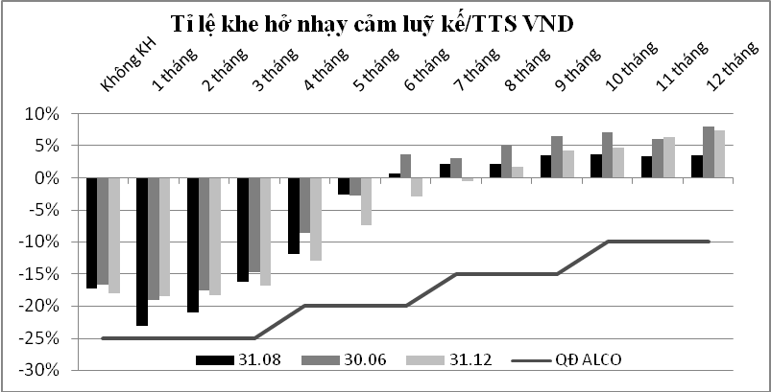
Đồ thị 4: Khe hở nhạy cảm lãi suất VND
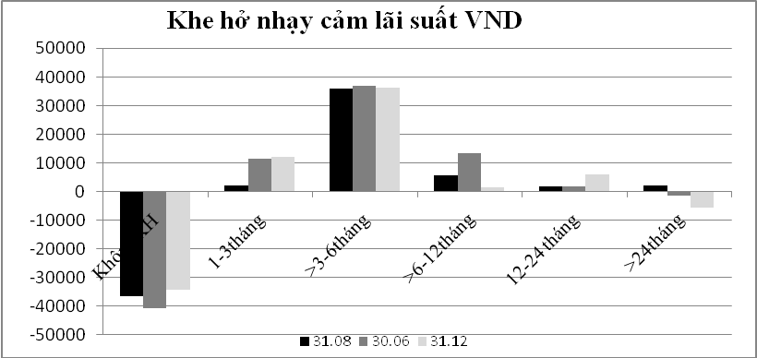

Biểu 2: Khe hở nhạy cảm lãi suất VND & USD
 | VND (kỳ trước) | VND (kỳ tới)
Đến 3T | -2 | %
-25%Đến 6T | -20% | -20%
Đến 9T | -15% | -15%
Đến 12T | -10% | -10%

Đồ thị 5: Tỷ lệ khe hở nhạy cảm lũy kế/Tổng tài sản USD
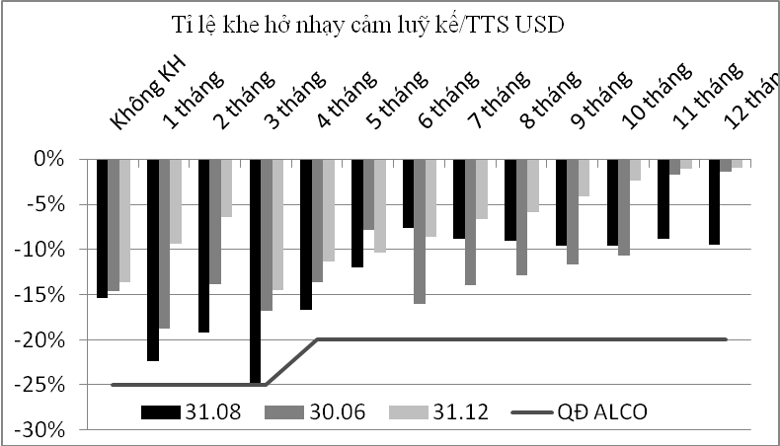
 Hiện tại tỷ lệ khe hở nhạy cảm lũy kế/TTS USD đều nằm trong hạn mức ALCO
Đồ thị 6: Khe hở nhạy cảm lãi suất USD
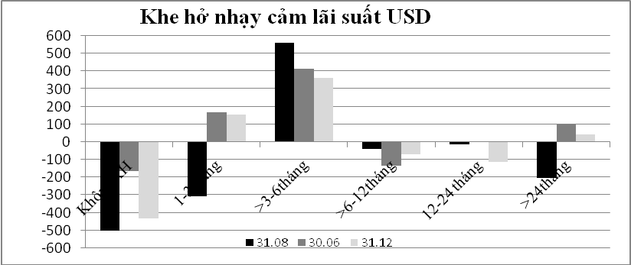

Hiện tại, tỷ lệ khe hở nhạy cảm lũy kế/Tổng tài sản USD đều nằm trong hạn mức ALCO (Ðồ thị 6). Ðồ thị 6 cho thấy, với trạng thái khe hở nhạy cảm lãi suất USD như hiện tại, khi lãi suất giảm, NHTM sẽ tăng thu nhập lãi, khi lãi suất tăng, NHTM sẽ giảm thu nhập lãi.
Ðối với giới hạn khe hở nhạy cảm lãi suất: Do lãi suất USD đang có xu hướng tăng trở lại trong khi trạng thái nhạy cảm lũy kế/Tổng tài sản USD âm ở mức cao, vì vậy, cần điều chỉnh giảm giới hạn. (Biểu 3)
Biểu 3: Trạng thái nhạy cảm USD
Kỳ hạn | USD (kỳ trước) | USD (kỳ tới)
Đến 3T | -25% | -25%
Đến 6T | -20% | -20%
Đến 9T | -20% | -15%
Đến 12T | -20% | -15%

Bên cạnh những ưu điểm thì còn một số hạn chế trong quản trị RRLS của hệ thống NHTM như sau:
Thứ nhất, công tác kiểm tra kiểm soát RRLS tại các NHTM hầu như chưa được nhận thức và thực hiện bài bản
Trong những năm qua, hệ thống NHTM chưa chú trọng đến việc tổ chức bộ máy quản lý RRLS, các cơ chế quản lý, trình độ công nghệ, trình độ năng lực cán bộ. Các yếu tố về mặt con người cũng chưa được quan tâm đúng mức, các cán bộ có năng lực chuyên môn sâu về lĩnh vực này tại các NHTM chưa nhiều. Chính sách đào tạo của các NHTM về quản trị rủi ro thị trường cũng như RRLS chưa phát triển, dẫn đến nhận thức của các cán bộ về RRLS cũng chưa được toàn diện.
Thứ hai, hạn chế về công nghệ trong hệ thống NHTM
Ðây có lẽ là cốt lõi của vấn đề, việc đo lường RRLS phụ thuộc rất nhiều vào công nghệ của ngân hàng, hệ thống ngân hàng lõi mà hệ thống NHTM đang thực hiện, ngoài ra, việc đo lường có chính xác hay không còn phụ thuộc rất nhiều vào số liệu đầu vào của các ngân hàng. Nhiều ngân hàng hiện nay còn đang phải tập trung vào hoàn thiện các Module của hệ thống, vì vậy, chưa có các phần mềm chuyên dụng quản trị RRLS.
Một hệ thống ngân hàng lõi khi mua của các đối tác nước ngoài chỉ đáp ứng các yêu cầu cơ bản trong hoạt động của ngân hàng: Module Teller, Tín dụng, Treasury (FX - Ngoại hối, MM - giao dịch vốn trên thị trường tiền tệ, đầu tư), đưa ra được các báo cáo quản trị cơ bản của ngân hàng. Ðể quản trị rủi ro, cần có các module này theo các thông lệ quốc tế.
Thứ ba, việc áp dụng các công cụ phái sinh che chắn RRLS tại hệ thống NHTM
Việc áp dụng các công cụ phái sinh trên thị trường để che chắn RRLS chưa được áp dụng nhiều, lý do do cả phía các NHTM cũng như việc thị trường tài chính ở Việt Nam chưa phát triển như ở các nước tiên tiến. Hiện nay, khi bất kỳ NHTM nào muốn thực hiện sử dụng một công cụ phái sinh nào đều cần có sự đồng ý của NHNN, hơn nữa, tại thời điểm hiện nay, NHNN mới chỉ đưa ra các quy định cho phép các NHTM sử dụng công cụ hoán đổi lãi suất là sản phẩm phái sinh duy nhất. NHNN chưa có bất kỳ văn bản nào quy định về việc sử dụng các sản phẩm phái sinh khác tại thị trường Việt Nam.
Nguyên nhân của việc chưa áp dụng nhiều các công cụ quản lý RRLS là do thị trường tài chính Việt Nam chưa phát triển, lãi suất chưa theo cơ chế thị trường. Sự thiết lập các công cụ quản trị RRLS yêu cầu các ngân hàng cũng như khách hàng hiểu rõ về về các sản phẩm.
Các giải pháp nhằm tăng cường năng lực quản lý RRLS tại NHTM
Một là, xây dựng, hoàn thiện chính sách quản trị RRLS
Ðối với nhiều NHTM thì quản lý RRLS còn là vấn đề khá mới mẻ. Trong một thời gian dài, một số ngân hàng hầu như chưa quan tâm đến quản lý RRLS. Gần đây, khi lãi suất thị trường có nhiều biến động, đe dọa sự tồn tại bền vững của ngân hàng. Nhiều hoạt động ngân hàng đứng trước nguy cơ rủi ro thì những nhà quản lý mới quan tâm nhiều đến những biện pháp nhằm hạn chế RRLS. Muốn thực hiện tốt hơn việc quản lý RRLS, ngân hàng cần phải nhận thức vấn đề một cách toàn diện bao gồm việc dự báo biến động của lãi suất, đo lường mức rủi ro, sử dụng thêm các công cụ mới phòng ngừa rủi ro một cách có hiệu quả.
Ðối với chính sách quản lý RRLS, NHTM cần xây dựng chính thức thành văn bản và có quy định cụ thể những vấn đề sau: Mục tiêu của chính sách là xác định rõ nội dung cần thực hiện để hạn chế và kiểm soát RRLS; quy định rõ những bộ phận và cá nhân chịu trách nhiệm về các quyết định quản lý RRLS; quy định việc thiết lập một hệ thống đo lường RRLS một cách toàn diện và phải đánh giá được tác động của những biến động lãi suất thị trường tới mọi hoạt động kinh doanh của ngân hàng. Ban Lãnh đạo và những nhà quản lý ngân hàng cần hiểu rõ những giả định cơ bản trong hệ thống quản lý RRLS; quy định các chiến lược, biện pháp và công cụ phòng ngừa RRLS mà ngân hàng có thể sử dụng; quy định việc lập và sử dụng các báo cáo RRLS…
Hai là, hoàn thiện qui trình quản lý RRLS
Một quy trình quản lý RRLS, cũng như bất kỳ một quy trình quản trị rủi ro nào bao giờ cũng gồm các bước sau: (1) Nhận dạng RRLS; (2) Ðo lường RRLS, trong đó, có việc thu thập các dữ liệu RRLS, xây dựng các kịch bản và giả định, cuối cùng là tính toán các mức độ rủi ro; (3) Giám sát rủi ro thông qua các báo cáo RRLS và các chiến lược đánh giá RRLS; (4) Kiểm soát rủi ro thông qua các hạn mức rủi ro và quá trình kiểm toán quản lý RRLS. Các bước trong quy trình phải được thực hiện một cách bài bản và đúng quy trình.
Ba là, hoàn thiện các công cụ về hạn mức
Ngân hàng sẽ đo lường độ nhạy cảm của giá trị kinh tế của tài sản thay đổi khi lãi suất thay đổi với các giả định lãi suất trong tương lai khác nhau. Các ngân hàng được khuyến cáo nên dùng ít nhất 4 viễn cảnh khi lãi suất thay đổi. Ðộ nhạy cảm của giá trị kinh tế của các tài sản nên được duy trì trong các hạn mức sau: Cho mỗi trường hợp lãi suất thay đổi được mô tả ở bảng trên, việc quản lý sẽ trực tiếp tới giả định riêng biệt liên quan đến ngày đáo hạn của các món cho vay và tiền gửi mà không liên quan đến ngày đáo hạn trong hợp đồng, lãi suất cho vay trả trước hạn, lãi suất tiền gửi rút trước hạn và các mức lãi suất chiết khấu cho các dòng tiền trong tương lai.
Bốn là, sử dụng các công cụ phái sinh
Trong hệ thống các NHTM, việc thực hiện các nghiệp vụ phái sinh không đơn giản vì cần tuân thủ các quy định của NHNN. Tuy nhiên, đây là công cụ rất hiệu quả để che chắn các RRLS trong cả ngắn hạn và dài hạn. Các công cụ ngân hàng có thể dùng bao gồm: Hợp đồng hoán đổi lãi suất, Hợp đồng kỳ hạn lãi suất - FRAs và Hợp đồng quyền chọn lãi suất.
Năm là, tăng cường khả năng dự báo biến động lãi suất và đào tạo đội ngũ cán bộ quản trị RRLS có nghiệp vụ chuyên môn giỏi
Việc tăng dự đoán tình hình thị trường, trong đó, có sự biến động về lãi suất là một yếu tố quan trọng trong việc quản trị RRLS. Ðể tăng cường được sự đánh giá về tình hình thị trường, của lãi suất, tỷ giá… ngân hàng cần có một bộ phận độc lập chuyên thu thập, sàng lọc phân tích các tin tức trên thị trường rồi từ đó đưa các nhận định về thị trường. Trong đó, đặc biệt chú trọng đào tạo đội ngũ cán bộ quản trị RRLS giỏi và nâng cao trình độ công nghệ của ngân hàng.
Trong bối cảnh nền kinh tế có nhiều biến động như hiện nay, thì vấn đề lãi suất và quản trị RRLS lại càng là vấn đề nhạy cảm với các NHTM. Việc kiểm soát hiệu quả RRLS đòi hỏi có một quy trình quản lý rủi ro toàn diện, đảm bảo phát hiện kịp thời, đo lường, giám sát và kiểm soát rủi ro. Cách thức thực hiện quy trình này rất đa dạng, phụ thuộc vào quy mô và sự phức tạp của ngân hàng. Trong những năm qua, hệ thống NHTM đã có nhiều nỗ lực trong quản trị RRLS. Lãi suất và quản trị RRLS trong điều kiện nền kinh tế đang hội nhập sâu rộng vào kinh tế thế giới để phát huy vai trò là công cụ kiểm soát rủi ro của ngân hàng là bài toán khó và hết sức phức tạp, đòi hỏi một nghệ thuật trong điều hành của ngân hàng. Trong những năm tiếp theo, công tác quản trị RRLS cần được quan tâm sâu sát hơn để bảo đảm tăng doanh thu, nâng cao năng lực canh tranh và vị thế của hệ thống ngân hàng Việt Nam.

Vietinbank

